   | Calcul / Connaissance des nombres | Réponse | Jury
  1 | 8 × 6 =
  2 | 86 – 9 =
  3 | Le triple de 9 est :
  4 | 49 + 7 =
  5 | Le quart de 8 est :
  6 | 53 + 17 =
  7 | Dans 720 combien de fois 8 ?
  8 | Dans 48,132  le chiffre des dixièmes est :
  9 | Compléter le calcul par le bon nombre : | 53 + …… = 100
  10 | 175 – 25 =
   | Calcul / Connaissance des nombres | Réponse | Jury
  11 | 4 × 13 × 25 =
  12 | 33,3 × 100 = | 12  9  4  ……  =
  13 | Compléter pour que l’égalité soit vraie :
  14  L’aire du rectangle ci-contre est : | 3 cm  2 cm
  15 | 102,41 ÷ 10 =
  16 | 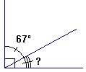  La mesure de l’angle « ? » est :
  17 | 20 × 7 × 0,5 =
  18  L’aire du triangle rectangle ci-contre est égale à : | 4 cm  3 cm
  19 | 17,2 + 1,2 + 2,8 =
  20 | L’aire d’un carré est 64 cm².  Combien mesure son côté ?

 |   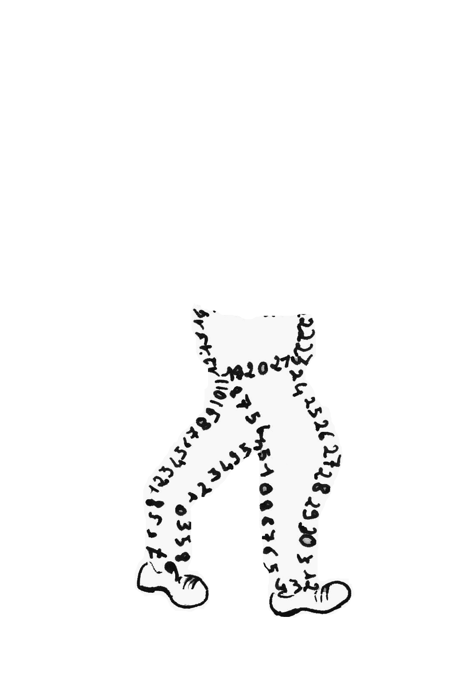  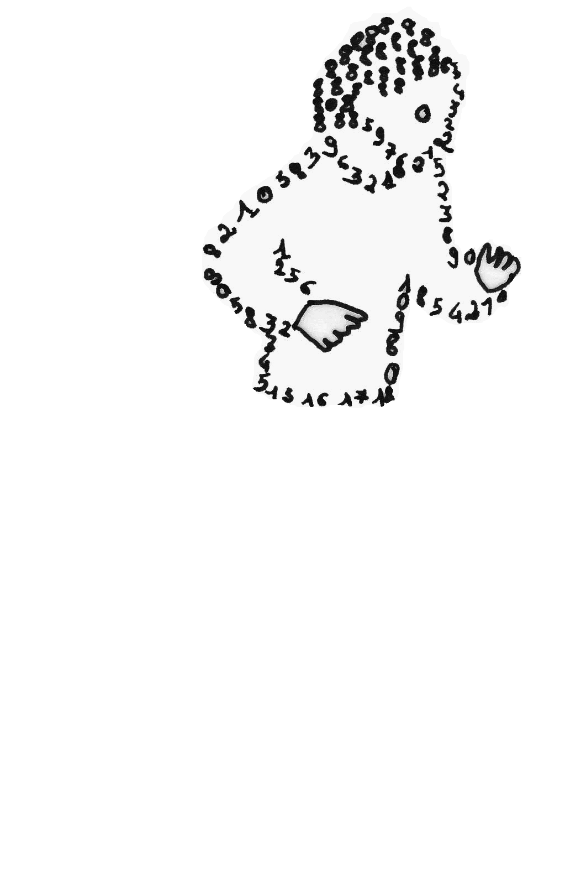  La course aux nombres  π π  dans les établissements de l'A E F E  A vos maths ... Prêts ? Calculez !  Entraînement : …………………………..2012
   | Calcul / Connaissance des nombres | Réponse | Jury
  21 | Le périmètre d’un rectangle de longueur 4,5 cm et de largeur 2,5 cm est :
  22 | 0,4 × 300 =
  23 | Un avion parcourt 2 000 km en 3h. Quel temps met-il pour parcourir 3 000 km ? | …… h …… min
  24 | Quelle est l’abscisse du point M ?  M  60 80 ?
  25 | Quelle fraction du carré est coloriée ?  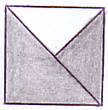 | Coche la bonne réponse :   la moitié   les trois quarts   les deux tiers
  26 | Le chiffre des unités du produit  de 121 par 16 est :
  27 | Lequel de ces nombres est divisible  à la fois par 2, par 3 et par 5 ? | Coche la bonne réponse :   235   1 110
  28 | Je suis un nombre entier à 3 chiffres.  Mon chiffre des unités est 8.  Le nombre de mes dizaines est le triple du chiffre des unités. Qui suis-je ? | . . .
  29 | 2 cm  3,9 cm  1,1 cm  3 cm  5 cm  Le périmètre de la figure est égal à : | ……… cm
  30 | Un cube d’arête 30 cm a un volume  égal à : | …… dm
  Nom :…................................................. |  | Prénom :.................................................
  Classe : 5e…… | Établissement |  | Note : …............/30
  ● L'épreuve comporte 30 questions. Les calculatrices sont interdites.
  ● Durée : 7 minutes.
  ● Écrire votre nom, prénom et classe sur cette feuille et attendre le signal de départ.

